Tugas Praktikum 2 KOMSTAT

Andrian Agusitinus Lumban Gaol

121450090-RA

2023-10-8

# Tugas Praktikum 2 KOMSTAT

Nama : Andrian Agusitinus Lumban Gaol NIM : 121450090 Kelas : RA

## 1. Simulasikan peubah acak diskrit x berikut, dengan distribusinya sesuai dengan tabel berikut dengan metode Inverse-Transform method dengan n=1000

| 𝑥𝑖 | 𝑃(𝑋 = 𝑥𝑖) |
| --- | --- |
| 0 | 0.4 |
| 2 | 0.2 |
| 3 | 0.1 |
| 7 | 0.1 |
| 10 | 0.2 |

# fungsi nuntuk menghasilkan sampel dari distribusi diskrit  
discrete_inverse_sampling <- function(prob) {  
 # angka acak U dari distribusi uniform [0, 1]  
 U = runif(1)   
  
 # memeriksa apakah U kurang dari atau sama dengan prob[1]  
 if (U <= prob[1]) {  
 return(1) # mengembalikan nilai 1 jika kondisi terpenuhi  
 }  
  
 # oop melalui probabilitas dan mencari rentang di mana U berada  
 for (state in 2:length(prob)) {  
 if (sum(prob[1:(state-1)]) < U && U <= sum(prob[1:state])) {  
 return(state) # mengembalikan nilai state jika kondisi terpenuhi  
 }  
 }  
}  
  
# sampel  
n = 1000  
  
# probabilitas distribusi diskrit  
prob = c(0.4, 0.2, 0.1, 0.1, 0.2)  
names(prob) = c("0", "2", "3", "7", "10")  
  
# membuat vektor untuk menyimpan hasil sampel  
samples = runif(n)  
  
# melakukan inverse sampling untuk menghasilkan sampel sebanyak num_samples  
for (i in seq_len(n)) {  
 samples[i] = discrete_inverse_sampling(prob)  
}  
  
# menghitung probabilitas empiris dari sampel yang dihasilkan  
sim_prob = table(samples) / sum(table(samples))  
  
# memberikan nama pada probabilitas empiris  
names(sim_prob) = c("0", "2", "3", "7", "10")  
  
# menampilkan barplot dari probabilitas empiris  
barplot(sim_prob)

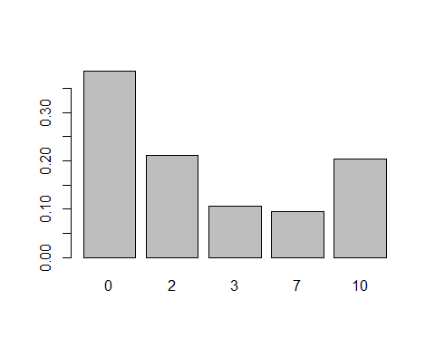 **Aalisis** dari plot yang dihasilkan dapat dilihat distribusi setiap variabel acak sebanya 1000, dimana distribus mengikuti rentang yangsudah di berikan, dengan distribus terbanyak ada pada x= 0 dan pasling sedikit ada di x=3 dan x=7

## 2. Simulasikan peubah acak diskrit x berikut, dengan distribusinya sesuai dengan tabel berikut dengan metode Inverse-Transform method dengan n=1000

| 𝑥𝑖 | 𝑃(𝑋 = 𝑥𝑖) |
| --- | --- |
| 0 | 0.1 |
| 1 | 0.2 |
| 2 | 0.2 |
| 3 | 0.2 |
| 4 | 0.3 |

# sampel  
n <- 1000  
  
# probabilitas distribusi diskrit  
prob <- c(0.1, 0.2, 0.2, 0.2, 0.3)  
names(prob) <- c("0", "1", "2", "3", "4")  
  
# membuat vektor untuk menyimpan hasil sampel  
samples <- runif(n)  
  
# melakukan inverse sampling untuk menghasilkan sampel sebanyak num_samples  
for (i in seq_len(n)) {  
 samples[i] <- discrete_inverse_sampling(prob)  
}  
  
# menghitung probabilitas empiris dari sampel yang dihasilkan  
sim_prob <- table(samples) / sum(table(samples))  
  
# memberikan nama pada probabilitas empiris  
names(sim_prob) <- c("0", "1", "2", "3", "4")  
  
# menampilkan barplot dari probabilitas empiris  
barplot(sim_prob)

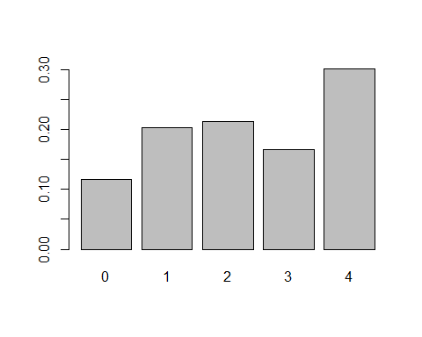 **Aalisis** dari plot yang dihasilkan dapat dilihat distribusi setiap variabel acak sebanya 1000, dimana distribus mengikuti rentang yang sudah di berikan, dengan distribus terbanyak ada pada x=4 dan paling sedikit ada di x=0

## 3. Bangkitkan bilangan acak dengan 𝑓(𝑥) = 4e^−4𝑥, dengan𝑥 ∈ 𝑅. Gunakan metode Inverse Transform method dengan n=1000

# sampel  
n = 1000  
  
# menghasilkan n angka acak dari distribusi uniform [0, 1]  
u = runif(n)  
  
# Menggunakan inverse transform sampling untuk menghasilkan variabel acak eksponensial, variabel acak eksponensial dihasilkan dengan parameter rate (laju) = 4  
x = -log(1-u)/4  
  
# membuat histogram dari variabel acak x  
hist(x, freq=F, xlab = 'x')  
  
# membuat kurva distribusi eksponensial dengan parameter rate = 2 dan menambahkannya ke plot histogram sebelumnya (add = T)  
curve(dexp(x, rate=2), 0, 3, lwd=2, xlab = "", ylab = "", add = T)

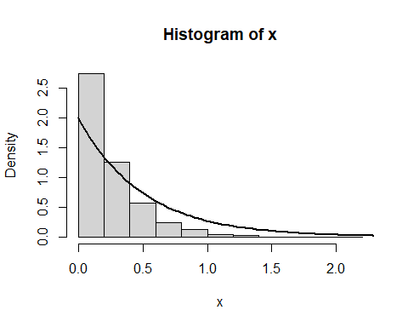 **Aalisis** dari plot yang dihasikan dapat dilihat frekuensi relatif menurun seiring bertambahnya peubah acak x, atau menurun secara eksponensial sampai peubah acak x>1.5, pada kurva laju, dapat dilihat laju cenderung menurun seiring bertambahnya peubah acak x

## 4. Bangkitkan bilangan acak dengan $f\left(x\right)=3/32 x^{5}$, dengan 0 < 𝑥 < 2. Gunakan metode Inverse-Transform method dengan n=1000

n = 1000  
u = runif(n)  
x = (64*u)**(1/6) # menggunakan transformasi untuk menghasilkan sampel dari distribusi yang diberikan  
x = (64*u)^(1/6)  
  
  
hist(x, freq=F, xlab = 'x')  
curve(dexp(x, rate=2) , 0, 3, lwd=2, xlab = "", ylab = "", add = T)

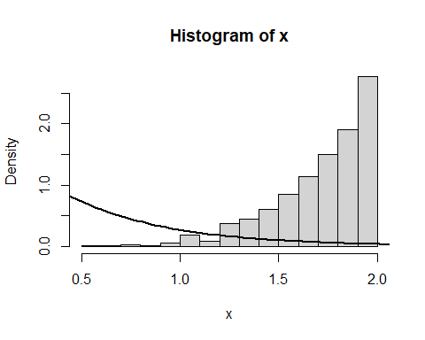 **Aalisis** dari plot yang dihasikan dapat dilihat frekuensi relatif naik seiring bertambahnya peubah acak x, atau meningkat secara eksponensial sampai peubah acak x=2 , namum pada kurva laju, dapat dilihat laju cenderung menurun seiring bertambahnya peubah acak x

## 5. Bangkitkan bilangan acak dengan metode Acceptance – rejection dengan fungsi PDF nya

# sampel  
n = 1000  
  
# inisialisasi variabel j dan k  
j = k = 0  
  
# vektor kosong y untuk menyimpan sampel yang diterima  
y = numeric(n)  
  
# loop  
while (k < n) {  
 # menghasilkan angka acak u dari distribusi uniform [0, 1]  
 u = runif(1)  
   
 # menambahkan 1 ke j  
 j = j + 1  
   
 # menghasilkan angka acak x dari distribusi uniform [0, 1]  
 x = runif(1)  
   
 # memeriksa apakah x diterima berdasarkan perbandingan dengan fungsi proporsi  
 if (u < (((3/2) * (x^3)) + ((11/8) * (x^2)) + ((1/6) * x) + (1/2)) / (3.5 * dunif(x, 0, 1))) {  
 # Jika x diterima, tambahkan 1 ke k dan simpan x di dalam vektor y  
 k = k + 1  
 y[k] = x  
 }  
}  
  
# histogram  
hist(y, prob = TRUE)  
  
# membuat kurva teoritis yang digunakan dalam perbandingan  
sbx <- seq(0, 1, 0.01)  
lines(sbx, ((3/2) * (sbx^3)) + ((11/8) * (sbx^2)) + ((1/6) * sbx) + (1/2))

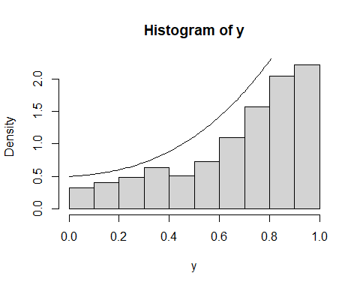 **Aalisis** dari pllot yang dihasilkan dapatdilihat frekuensi reatif naik seiring bertambahnya peubah acak x, atau meningkat secara eksponensial sampai peubah acak x=1, pada kurva laju, dapat dilihat laju cenderung menurun seiring bertambahnya peubah acak x